Pokyny pro zpracování abstraktu do sborníku ke kongresu

XXIX. NEONATOLOGICKÉ DNY

Pokyny pro zpracování abstraktu
Příspěvek dodejte v češtině, slovenštině nebo angličtině a uveďte tyto údaje: Název příspěvku v češtině nebo slovenštině, název příspěvku v angličtině, přednáška/poster, autor, pracoviště autora, klíčová slova a použitá literatura.
Doporučujeme strukturovat příspěvek do těchto částí: Úvod, Cíle, Metody, Výsledky, Závěr.
Délka příspěvku by neměla přesáhnout délku 1 strany.
V případě, že má být součástí abstraktu fotografie, obrázky nebo grafy, berte na zřetel, že sborník je tisknut černobíle.
Fotografie přikládejte jako samostatné soubory ve formátu *.jpg, *.tiff, *.png.
Obrázky a grafy přikládejte jako samostatné soubory ve formátu *.jpg, *.tiff, *.png, *.pdf, *.wmf, *.ai, *.cdr, *.xls, *.xlsx (v případě grafů v MS Excel nezapomeňte, že součástí souboru musí být i zdrojové tabulky dat).
Jednotlivé soubory očíslujte a dle čísel je uveďte v seznamu příloh.
V případě bitmap (*.jpg, *.tiff, *.png) by tyto měli mít dostatečné rozlišení pro tisk (300 dpi, minimální doporučená velikost je 800x1000px).

Pokyny pro práci s dokumentem
Příspěvky zpracujte v Microsoft Word nebo kompatibilních textových editorech ve formátu *.doc nebo *.docx. V ideálním případě použijte tento dokument jako šablonu a to tak, že jej uložíte pod novým názvem a přímo upravíte – vyměníte jednotlivé části.
Při práci dodržujte používání stylů dokumentu a tyto pokud možno nijak neupravujte.
Chcete-li, například vytvořit nadpis, tak označte odpovídající část textu a klikněte na požadovaný styl „Nadpis 1“ apod.
Obsah Styl
Nadpis příspěvku v češtině / slovenštině abs - nadpis 1 cz
Nadpis příspěvku angličtině abs - nadpis 1 en
Přednáška/poster abs - nadpis 1 poster
Autor (jméno a příjmení, tituly) abs - autor
Pracoviště (vč. adresy) abs - pracoviště
Klíčová slova abs - klíčová slova
Nadpis uvnitř příspěvku abs - nadpis 2, abs - nadpis 3
Text příspěvku Normal
Seznam nečíslovaný abs - seznam 1
Seznam číslovaný abs - seznam 2
Literatura abs - literatura
Přílohy abs - příloha

Ukázka volby stylu „abs – nadpis 1“ pro nadpis příspěvku
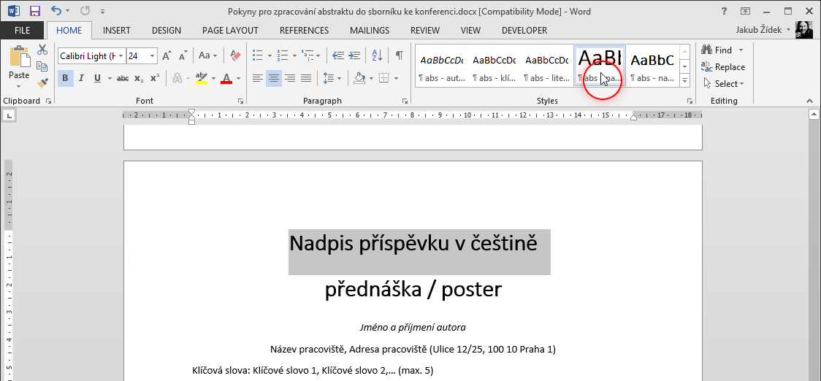
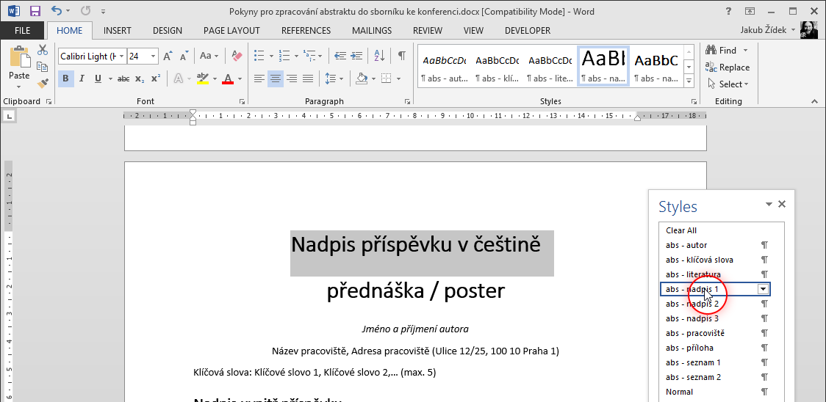

Termín a způsob předání
Příspěvek je nutno dodat na adresu eva.urbanova@kzcr.eu a to nejpozději do 30. 9. 2013.

Vzor
Vzor se nachází na další straně, před odesláním můžete tuto stranu s pokyny smazat.

Nadpis příspěvku CZ/SK

Nadpis příspěvku EN

přednáška / poster
Jméno a příjmení autora
Název pracoviště, Adresa pracoviště (Ulice 12/25, 100 10 Praha 1)
Klíčová slova: Klíčové slovo 1, Klíčové slovo 2,… (max. 5)

Nadpis uvnitř příspěvku
Vlastní text příspěvku. Lorem ipsum dolor sit amet, consectetur adipiscing elit. Phasellus purus ipsum, commodo sed feugiat et, facilisis eu nibh. Suspendisse sem lorem, eleifend et placerat ac, gravida vitae felis. Donec sit amet dolor nibh.

Nadpis uvnitř příspěvku
Donec sit amet arcu quis justo suscipit facilisis et at odio. Morbi in magna lectus. Nullam varius sodales lectus eget malesuada. Maecenas pretium nunc vel diam vulputate hendrerit.
- Mauris ac,
- risus at elit,
- egestas vulputate.
Donec sit amet arcu quis justo suscipit facilisis et at odio. Morbi in magna lectus. Nullam varius sodales lectus eget malesuada. Maecenas pretium nunc vel diam vulputate hendrerit.
- A vitae tortor,
- morbi accumsan,
- nulla enim.

Literatura:
[1] Autor (Příjmení, Jméno), Název článku, Název publikace, strana, rok vydání, ISBN
[2] Autor (Příjmení, Jméno), Název článku, www adresa

Přílohy:
[1] Fotografie Donec sit amet arcu quis justo suscipit facilisis et at odio.
[2] Fotografie Donec sit amet arcu quis justo suscipit facilisis et at odio.
[3] Graf Donec sit amet arcu quis justo suscipit facilisis et at odio.

